Futbalové zväzy:

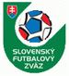 | Slovenský futbalový zväz
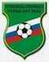 | Stredoslovenský futbalový zväz
 | Východoslovenský futbalový zväz

Ďalšie futbalové inštitúcie:

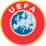 | Európska futbalová únia UEFA
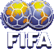 | Medzinárodná futbalová federácia FIFA
iné futbalové linky:
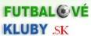 | Futbalové kluby

